**ANALISIS DATA DAN DESAIN SISTEM**

Metode Pengumpulan Data

Pada penelitian ini, metode pengumpulan data yang digunakan adalah pengamatan (observasi), wawancara, dan studi literatur.

1. Pengamatan (Observasi)

Peneliti melakukan pengamatan dengan turun langsung ke toko tani Indonesiana untuk mendapatkan informasi mengenai sistem yang akan dibuat serta mengetahui permasalahan yang terjadi saat ini.

1. Wawancara

Pada tahap ini peneliti melakukan wawancara atau tanya jawab langsung kepada pihak toko tani Indonesiana guna mengumpulkan data yang diperlukan.

1. Studi Literatur

Pada tahap ini, peneliti mencari referensi dari berbagai sumber seperti jurnal dan buku yang berhubungan dengan penelitian. Tujuannya adalah untuk melengkapi dan menambah informasi yang diperlukan dalam penelitian.

Metode Pengembangan Sistem

1. Analisis Sistem Berjalan saat ini

Setelah peneliti melakukan penelitian terhadap sistem yang berjalan, sistem tersebut memiliki beberapa kelemahan, antara lain:

- Pemasaran masih dilakukan secara manual, yaitu Word of mouth atau promosi dari mulut ke mulut, sehingga informasi kepada pelanggan menjadi lambat.

- Jangkauan informasi terbatas.

- Toko belum memiliki website promosi untuk memasarkan produknya.

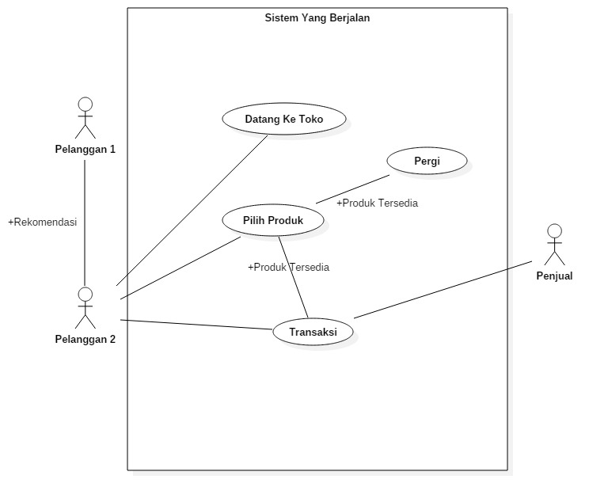

Gambar 1.1 Sistem yang sedang Berjalan

Berdasarkan gambar 1.1, dapat dideskripsikan sistem yang sedang berjalan. Di mana pelanggan 1 merekomendasikan produk dari toko tersebut kepada pelanggan 2, yang kemudian pelanggan 2 datang ke toko dan memilih produk yang dicari. Jika produk tersedia, maka akan dilakukan transaksi jual beli. Namun, jika produk sudah habis, maka tidak akan dilakukan transaksi.

1. Analisis sistem diusulkan

Setelah menganalisis sistem yang berjalan, ditemukan beberapa kelemahan. Oleh karena itu, peneliti mengusulkan perancangan sistem informasi promosi berbasis web yang diharapkan dapat memperbaiki kelemahan tersebut.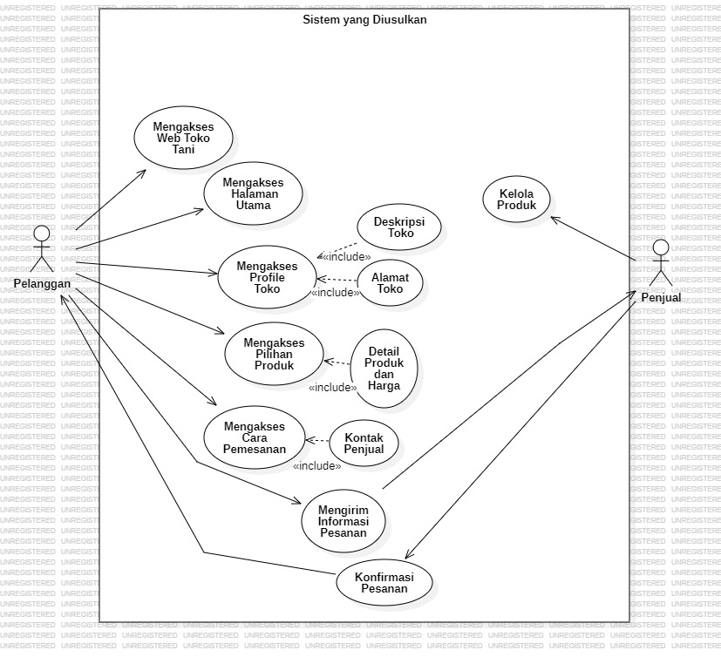

Gambar 1.2 Sistem yang Diusulkan

Pada gambar 1.2 di atas, dideskripsikan sistem yang diusulkan oleh peneliti. Pelanggan dapat mengakses website toko dan halaman utama untuk melihat informasi yang ada. Kemudian, pelanggan dapat melihat profil toko yang mencakup deskripsi dan alamat toko. Pelanggan juga dapat melihat produk yang sudah disediakan dengan detail dan harga produk. Jika ingin memesan, pelanggan dapat mengakses cara pemesanan dan diberikan kontak dari penjual. Pelanggan dapat memesan dengan mengirimkan pesan ke penjual, yang kemudian akan dikonfirmasi oleh penjual, penjual di sini tidak hanya mengonfirmasi pesanan tetapi juga mengelola produk yang ada.

**Desain Sistem dengan Activity Diagram**

1. 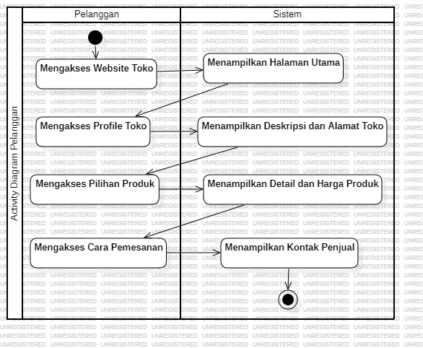**Activity Diagram Pelanggan**

Gambar 1.3 Activity Diagram Pelanggan

Pada Gambar 1.3, digambarkan interaksi antara pelanggan dan sistem. Pelanggan mengakses website toko, dan sistem menampilkan halaman utama dari web. Pelanggan dapat melihat profil toko yang mencakup deskripsi tentang toko beserta alamatnya. Jika pelanggan tertarik, mereka dapat mencari produk yang diinginkan dan sistem akan menampilkan detail dan harga produk tersebut. Jika pelanggan ingin melakukan pemesanan, mereka dapat mengakses cara pemesanan yang kemudian akan menampilkan kontak penjual.